СМЕТА РЕМОНТА 2 комн. кв. 60м 2 в новом доме
«СТАНДАРТ»
www.remontperm.ru 8-91288- 33377
Пермь
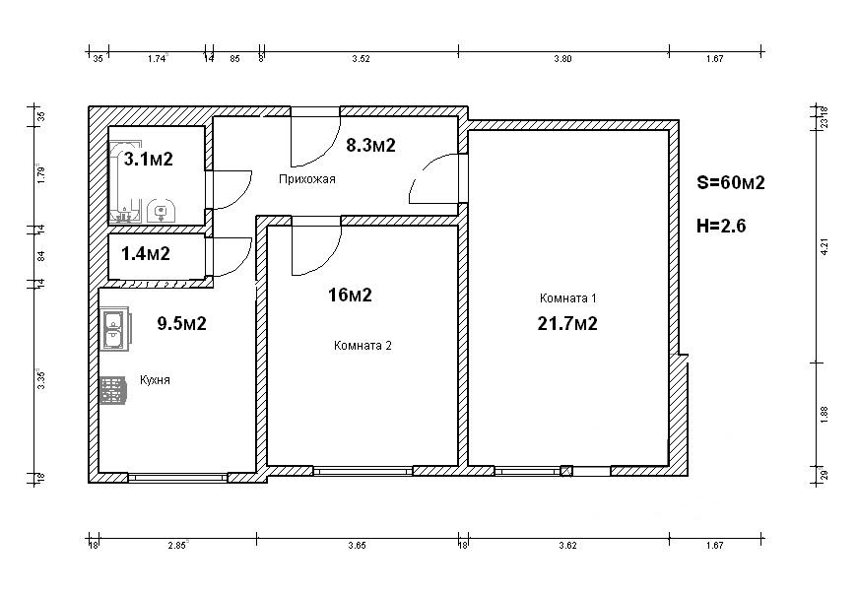

Комплексный ремонт 2х комнатной квартиры в новостройке, общей площадью 60м2.

В смету включено:
Стены – Выравнивание стен штукатуркой, чистовая шпаклевка в 2 слоя и наклейка обоев. В ванной комнате – идеальное выравнивание (штукатурка по маякам) и укладка кафеля.

Потолок – Выравнивание потолка, чистовая шпаклевка в 2 слоя и покраска. В ванной комнате – монтаж реечного потолка и точечных светильников

Полы – Выравнивание полов самовыравнивающим раствором, настил ламината в комнате, настил линолеума в прихожей и укладка кафеля в ванной.

Сантехника – Полная прокладка труб водопровода и фановых труб, установка унитаза, раковины и ванной.

Электрика - Замена старых розеток и выключателей на новые

КОМНАТА 1 21.7м2
Площадь стен 42м2 , площадь потолка, пола 21.7м2

СТЕНЫ (ВИЗУАЛЬНОЕ ВЫРАВНИВАНИЕ ПОД ОБОИ)
- Грунтовка стен перед штукатуркой 39м2 по 20р 780р
- Штукатурка стен (визуально под правило) 39м2 по 180р 7020р
- Шпатлевка стен в 2 слоя под обои 39м2 по 140р 5460р
- Ошкуривание стен 39м2 по 30р 1170р
- Грунтовка стен перед обоями 39м2 по 20р 780р
- Наклейка обоев винил, флизелин (без рисунка) 39м2 по 150р 5850р
Итого: 21 060р
ПОЛЫ (ВЫРАВНИВАНИЕ + ЛАМИНАТ)
- Грунтовка пола перед равнителем 21.7м2 по 20р 434р
- Заливка пола равнителем 21.7м2 по 160р 3472р
- Настил подложки под ламинат 21.7м2 по 30р 651р
- Настил ламината (прямой) 21.7м2 по 150р 3255р
- Монтаж плинтуса ПВХ с кабельканалом 16м/п по 95р 1520р
Итого: 9332р
ПОТОЛОК
- Грунтовка перед штукатуркой 21.7м2 по 20р 434р
- Штукатурка потолка (визуально под правило) 21.7м2 по 180р 3906р
- Шпаклевка потолка в 2 слоя (под покраску) 21.7м2 по 160р 2560р
- Ошкуривание поверхности потолка 21.7м2 по 40р 868р
- Покраска потолка в 2 слоя 21.7м2 по 140р 3038р
Итого: 10 806р

ИТОГО : 41 198р

КОМНАТА 2 16м2
Площадь стен 37м2 , площадь потолка, пола 16м2

СТЕНЫ (ВИЗУАЛЬНОЕ ВЫРАВНИВАНИЕ ПОД ОБОИ)
- Грунтовка стен перед штукатуркой 37м2 по 20р 740р
- Штукатурка стен (визуально под правило) 37м2 по 180р 6660р
- Шпатлевка стен в 2 слоя (вся плоскость) 37м2 по 140р 5180р
- Ошкуривание стен 37м2 по 30р 1110р
- Грунтовка стен перед обоями 37м2 по 20р 740р
- Наклейка обоев винил (без рисунка) 37м2 по 150р 5550р
Итого: 19 980р
ПОЛЫ (ВЫРАВНИВАНИЕ + ЛАМИНАТ)
- Грунтовка пола перед равнителем 16м2 по 20р 320р
- Заливка пола равнителем 16м2 по 160р 2560р
- Настил подложки под ламинат 16м2 по 30р 480р
- Настил ламината 16м2 по 150р 2400р
- Монтаж плинтуса ПВХ с кабельканалом 14м/п по 95р 1330р
Итого: 7090р

ПОТОЛОК (ВЫРАВНИВАНИЕ ПОТОЛКА + ПОКРАСКА)
- Грунтовка перед штукатуркой 16м2 по 20р 320р
- Штукатурка потолка (визуально под правило) 16м2 по 180р 2880р
- Шпаклевка потолка в 2 слоя (под покраску) 16м2 по 160р 2560р
- Ошкуривание поверхности потолка 16м2 по 40р 640р
- Покраска потолка в 2 слоя 16м2 по 140р 2240р
Итого: 8640р

ИТОГО : 35 710р

КУХНЯ 9.5м2
Площадь стен 25м2 , площадь потолка, пола 9.5м2

СТЕНЫ (ВЫРАВНИВАНИЕ + ОБОИ)
- Грунтовка стен перед штукатуркой 25м2 по 20р 500р
- Штукатурка стен (визуальное выравнивание) 25м2 по 180р 4500р
- Шпатлевка стен в 2 слоя под обои 25м2 по 140р 3500р
- Ошкуривание стен 25м2 по 30р 750р
- Грунтовка перед обоями 25м2 по 20р 500р
- Наклейка обоев винил (без рисунка) 20м2 по 150р 3000р
Итого: 12 750р
ПОЛЫ (НАСТИЛ ПАРКЕТНОЙ ДОСКИ)
- Грунтовка перед равнителем 9.5м2 по 20р 190р
- Заливка пола равнителем 9.5м2 по 160р 1520р
- Обеспылевание (грунтовка) 9.5м2 по 20р 190р
- Настил подложки под доску 9.5м2 по 30р 285р
- Настил паркетной доски 9.5м2 по 230р 2185р
- Монтаж плинтуса ПВХ с кабельканалом 8м/п по 95р 760р
Итого: 5130р
ПОТОЛОК (НАТЯЖНОЙ ПОТОЛОК)
- Устройство натяжного потолка (франция) 9.5м2 по 510р 4845р
Итого: 4845р

ИТОГО : 22 725р

ПРИХОЖАЯ 8.3м2
Площадь стен 21м2 , площадь потолка, пола 8.3м2

СТЕНЫ (ВЫРАВНИВАНИЕ + ОБОИ)
- Грунтовка стен перед штукатуркой 21м2 по 20р 420р
- Штукатурка стен (визуальное выравнивание) 21м2 по 180р 3780р
- Шпатлевка стен в 2 слоя под обои 21м2 по 140р 2940р
- Ошкуривание стен 21м2 по 30р 630р
- Грунтовка стен перед обоями 21м2 по 20р 420р
- Наклейка обоев винил (с подбором рисунка) 21м2 по 180р 3780р
Итого: 11 970р

ПОЛЫ (УКЛАДКА КАФЕЛЯ ПРЯМАЯ)
- Грунтовка перед равнителем 8.3м2 по 20р 166р
- Заливка пола равнителем 8.3м2 по 160р 1328р
- Грунтовка перед кафелем 8.3м2 по 20р 166р
- Укладка кафеля 30х30 (прямая) 8.3м2 по 550р 4565р
- Затирка швов 8.3м2 по 80р 664р
Итого: 6889р
ПОТОЛОК (НАТЯЖНОЙ ПОТОЛОК)
- Устройство натяжного потолка (франция) 8.3м2 по 510р 4233р
Итого: 4233р

ИТОГО : 23 092р

ТУАЛЕТ 1.5м2
Площадь стен 10м2 , площадь потолка,пола 1.5м2
СТЕНЫ
- Грунтовка стен перед штукатуркой 10м2 по 20р 200р
- Установка штукатурных маяков 10м2 по 40р 400р
- Штукатурка стен по маякам (слой до 3х см) 10м2 по 330р 3300р
- Грунтовка перед плиткой 10м2 по 20р 200р
- Укладка кафеля 20х30 обычная 10м2 по 550р 5500р
- Затирка швов одного цвета 10м2 по 80р 800р
Итого: 10 400р
ПОЛЫ
- Грунтовка перед равнителем 1.5м2 по 20р 30р
- Заливка пола равнителем 1.5м2 по 160р 240р
- Грунтовка перед кафелем 1.5м2 по 20р 30р
- Укладка кафеля 30х30 (прямая) 1.5м2 по 550р 825р
- Затирка швов 1.5м2 по 80р 120р
Итого: 1245р
ПОТОЛОК
- Монтаж реечного потолка (ванная, туалет до 5м2) ----------------- 2200р
Итого: 2200р
ДОПОЛНИТЕЛЬНО
- Зашивка задней стенки ГКЛ (трубы и коллектора) ---------------- 1000р
- Прорезка отверстия под люк 1шт по т 250р 250р
- Установка люка ПВХ (стандартного) 1шт по 250р 250р
Итого: 1500р
ЭЛЕКТРИКА
- Установка вентилятора 1шт по 450р 450р
- Монтаж точечных светильников 2шт по 230р 460р
Итого: 910р

ИТОГО : 16 255р

ВАННАЯ 3.1м2
Площадь стен 16м2 , площадь потолка, пола 3.1м2
СТЕНЫ
- Грунтовка стен 16м2 по 20р 320р
- Установка штукатурных маяков 16м2 по 40р 640р
- Штукатурка стен по маякам (слой до 3х см) 16м2 по 330р 5280р
- Грунтовка перед плиткой 16м2 по 20р 320р
- Укладка кафеля 20х30 обычная 16м2 по 550р 8800р
- Затирка швов одного цвета 16м2 по 80р 1280р
Итого: 16 640р
ПОЛЫ
- Грунтовка перед равнителем 3.1м2 по 20р 62р
- Заливка пола равнителем 3.1м2 по 160р 496р
- Грунтовка перед кафелем 3.1м2 по 20р 62р
- Укладка кафеля 30х30 (прямая) 3.1м2 по 550р 1705р
- Затирка швов 3.1м2 по 80р 248р
Итого: 2573р
ПОТОЛОК
- Монтаж реечного потолка (ванная, туалет до 5м2) ----------------- 2200р
Итого: 2200р
ЭЛЕКТРИКА
- Монтаж точечных светильников 4шт по 230р 920р
Итого: 920р

ИТОГО : 22 333р

САНТЕХНИКА
- Разводка сантехнических труб от стояков. (стиральная машина, смеситель в кухне, смеситель в ванной, раковина в ванной, унитаз)
5 точек по 1950р 9750р
- Установка коллекторов 2 шт 2шт по 1000р 2000р
- Установка водорозеток 7шт по 250р 1750р
- Установка смесителей 2шт по 450р 900р
- Установка раковины, умывальника 1шт по 600р 600р
- Установка ванной стандартной (чугун) 1шт по 1200р 1200р
- Установка сифона ванной (обвязка) 1шт по 350р 350р
- Установка унитаза со сборкой 1шт по 800р 800р
- Фановые трубы замена, монтаж (малый объем) комплекс 1000р
ИТОГО : 18 350р

ЭЛЕКТРИКА
- Демонтаж старых розеток, выключателей 20шт по 30р 600р
- Установка розетки, выключателя, телефона 20шт по 180р 3600р
ИТОГО : 4200р

ДВЕРИ
- Установка шпонированных дверей (с врезанной фурнитурой)
4шт по 1500р 6000р
ИТОГО : 6000р

ИТОГО: 189 863р

-10% СКИДКА Ремонт в новостройке 18 986р

ИТОГО: 170 876р

Декабрь 2009 170 876р Х 60м2 = 2 847р м2
Декабрь 2011 233 040р Х 60м2 = 3 884р м2

Приблизительная стоимость чернового материала составит от 65 000 до 85 000р

Закупка чернового материала – бесплатно

Основание сметы по прайс-листу на декабрь 2009 года.

www.remontperm.ru – Ремонт квартир Пермь
тел: 8-91288-33377
П Е Р М Ь

Специальные цены на строительные материалы и оборудование!!!

